Ensemble vocal Crescendo – organisation interne

La contribution que je propose

Chers amis du comité,

J’ai offert à la dernière assemblée de faire part, à la présidente potentielle et aux membres du comité, de mon expérience de créateur d’entreprises, de créateur et premier président de coopérative d’habitation, de premier président d’un atelier lyrique qui a monté au théâtre de Vevey la Flûte Enchantée de Mozart, etc, afin de contribuer à rendre la tâche de dirigeante aussi désirable et abordable que possible.

C’est une offre, sans plus, mais si vous l’acceptez, je m’engage à la poursuivre en arrière-plan et en soutien aussi longtemps que désirée.

Mes méthodes peuvent paraître absurdes, « théoriques », « intellectuelles » à la première lecture ; elles en ont rebuté plus d’un. Je les défendrai en relevant qu’elles m’ont toujours offert le succès recherché dans mes diverses entreprises. Elles reposent sur l’idée que le temps à disposition pour entreprendre et mener un projet est forcément limité. Ce temps, c’est démontré, est mieux investi à réfléchir avant d’entreprendre plutôt qu’a réparer les erreurs et les omissions – résultant de l’absence de planification – et à courir après les événements. Et pourtant cette approche est contre-intuitive, allez comprendre pourquoi !

Ce que je propose est une base de travail. Chacun au comité possède aussi avec sa propre expérience et son propre vécu et voudra peut-être corriger mon travail. Excellent, c’est le but. A la fin, la vision de l’organisation de Crescendo que nous dessinerons ne sera jamais qu’une image. Mais c’est sur ce plan que Crescendo pourra bâtir sa gouvernance et toute connaissance de cause.

Bases de l’organisation

Organiser ? Pourquoi ? Comment ?

L’expérience montre que, dans une organisation, lorsque ses agents savent quelles sont l’ensemble des tâches qu’il leur faut accomplir, lesquelles leur sont attribuées, comment, pourquoi, quand, dans quel contexte, avec qui, pour qui, etc., et qu’ils s’en sentent propriétaires, tout roule à merveille. Dans la vie courante d’un ensemble vocal, les surprises sont rares si bien que dès que l’organisation est en place, le comité est peu sollicité, chacun sait ce qu’il doit faire et le fait immédiatement.

Le coup de feu intervient lorsqu’il faut produire un concert. Là, les surprises et les incertitudes bouleversent inévitablement les organisations en place et réclament de l’initiative, de l’engagement, des réponses, bref du leadership. Et si l’on s’en remet au temps pour résoudre les problèmes, alors l’on finit toujours perdant, d’une manière ou d’une autre.

Pour minimiser l’impact de ces surprises, une organisation de base propre à la production de concerts s’impose également. Le même principe s’applique, les agents savent quelles sont les tâches qu’il leur faut accomplir, comment, pourquoi, quand, etc., et ils s’en sentent propriétaires

Dans tous les cas, les membres du comité, les agents, respecteront toujours ce second grand principe : Fais ce que tu dis, dis ce que tu fais.

Enfin il faut réaliser que l’organisation ne vise en fin de compte qu’à donner satisfaction aux membres en répondant à leurs motivations, au chef qui peut librement engager ses compétences et aux partenaires de l’EV, communes et sponsors qui trouvent un répondant fiable.

Motivations en jeu

Définition

"Un ensemble vocal qui fonctionne bien" est un chœur qui correspond aux critères suivants :

* Les choristes et le chef de chœur y trouvent satisfaction, motivation, plaisir.
* Les choristes et le chef de chœur sont conscients de leurs responsabilités respectives. Ces responsabilités sont définies d’un commun accord.
* Les activités annexes au chant et nécessaires pour la poursuite des activités conformément aux statuts et aux objectifs fixés (par exemple: comité, organisation d’évènement, partielles, activités de recrutement) sont réparties dans la mesure de leurs capacités entre tous les membres. Chaque choriste est prêt à investir son temps pour effectuer l’une ou l’autre tâche.
* Les activités du chœur sont coordonnées par un comité dont les membres sont conscients que, pour la bonne marche du chœur, ils ne doivent en aucun cas penser, organiser et exécuter les tâches seuls.
* Le recrutement se fait sans difficulté majeure (par ex. : ténors, niveau vocal adéquat, etc.)
* Le chœur perdure dans le temps
* Le départ de choristes ou du chef se font sans crise : ils quittent le groupe en toute sérénité.

Quelques enjeux

Un chœur a une histoire. Les nouveaux membres ont une idée très générale de ce que sont les objectifs qui ont motivé la création du chœur. Surtout que, souvent, le seul document écrit qui subsiste et qui est transmis, parfois, à leur arrivée consiste en des statuts passe-partout qui reflètent très peu, voire pas du tout l’esprit du choeur.

Le recrutement, pour ce qui est de trouver des choristes potentiels, est généralement et principalement l’affaire de tous les membres. Il est difficile, voire impossible pour certains, de recruter sans support exposant les intentions du groupe. La création d’un tel support sera facile si les objectifs sont définis, mais quasi-impossible dans le cas contraire.

Beaucoup de nouveaux choristes recrutés s’en iront très vite : ils auront l’impression d‘avoir été « trompés sur la marchandise ».

L’adhésion à un nouveau programme provoquera chaque année des tensions. L’engagement nécessaire manquera peut-être et provoquera de nouvelles tensions.

Un ensemble vocal, du fait de sa petite taille, est fragile et doit toujours réfléchir et communiquer sur son identité et sur ce qui assure sa cohésion.

Le travail de son comité est essentiel pour la survie de l’ensemble ; il est très régulièrement communiqué aux membres qui se rendent compte de ce qu’il est nécessaire de faire pour qu’ensemble ils puissent trouver du plaisir à participer et développer leur sentiment d’appartenir à une communauté d’intérêt et de destin.

Contraintes légales

L’EV Crescendo est une association au regard de la loi suisse. Les textes fondamentaux figurent aux [articles 60ss. du Code Civil Suisse](https://www.fedlex.admin.ch/eli/cc/24/233_245_233/fr#book_1/tit_2/chap_2), droit des associations. L’EV est tenu de les respecter. A défaut, nous sommes en contravention et l’organe responsable (le comité et les vérificateurs des comptes) en répondent.

En conséquence, ses règles de fonctionnement principales sont formulées dans ses statuts. Chaque membre peut les connaître et en demander la modification éventuelle.

Dans ces limites, le comité s’organise comme il veut.

Un peu de lecture avant de commencer

Le gouvernement français a commandé une étude sur l’activité chorale. J’ai retranscrit cette étude à votre intention. J’espère que vous trouverez du plaisir et du temps pour la lire. Ça s’appelle : Choristes et chorales MENARD et ROBERT final.pdf et c’est joint en annexe.

Maintenant, du boulot !

Organisation de la vie courante

Pour commencer par ce qui est le plus facile, je propose de mettre faire le relevé de l’organisation actuelle de la vie courante du chœur. Car évidemment l’organisation de l’EV Crescendo existe. Ce que je propose donc – et je comprends que ça puisse être fastidieux – c’est de documenter aussi finement que possible[1] son état actuel et de vérifier si tous les domaines de fonctionnement de la vie courante sont couverts et surtout, par quel agent. Dans ce but, je propose — et soumets à la réflexion du comité — l’idée d’utiliser une carte conceptuelle des processus d’organisation du chœur (qui devrait aussi être celle de n’importe quel chœur) et de la comparer avec la réalité en notant qui est l’agent propriétaire de la tâche.

Carte conceptuelle

J'ai l'habitude de travailler avec des dessins pour résoudre des problèmes complexes et j'ai pensé que ça pourrait nous aider à structurer les tâches de gouvernance du chœur. La carte conceptuelle[2] est un genre de dessin qui fait l’inventaire des domaines de gouvernance (les concepts) et qui les relie par des processus (des actions, des choses à faire, des implications).

Ce dessin est forcément compliqué[3] et touffu. C’est que les concepts sont nombreux.

Ce qu’il faut réaliser, c’est que, quelle que soit la taille d’un chœur, les domaines de gouvernance sont les mêmes. Par contre, l’ampleur du travail est plus faible pour une petite organisation. Notre caissier sur le départ, Pierre, a bien expliqué à quel point la comptabilité de l’EV Crescendo était simple.

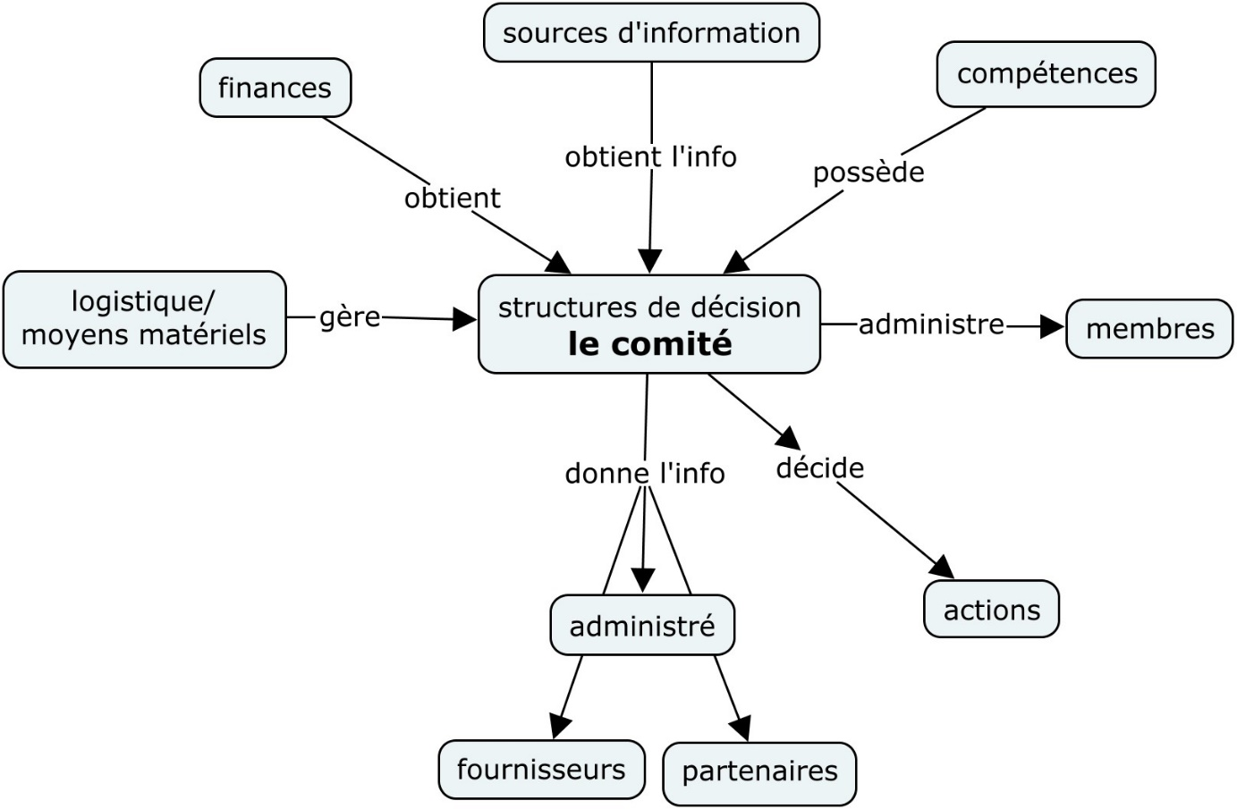

Lire et modifier la carte conceptuelle

Prenez le premier jet des deux cartes conceptuelles[4] que je joins à mon message. C’est le fichier Crescendo Base - Comment s'organise Crescendo.svg

Les cases sont les objets de l’organisation (les concepts dans ce jargon)

Code couleurs utilisé dans les cases de la 1ère carte :

Vert = membres

Jaune = directeur

Orange = comité

Gris = neutre

Je donne ci-contre des explications sur les codes de couleur que j'ai choisis.

Les concepts sont statiques, ils sont …, c’est tout. Chacun pourra faire, en cas de besoin, l’objet d’une nouvelle carte conceptuelle qui lui est propre et qui est subordonnée à la présente.

Les flèches sont dynamiques et établissent des relations entre les concepts. Il faut regarder la carte pour comprendre et elle devient facile à lire.

Pour la suivre, on commence par les cases grenat, par exemple 

C’est un peu plus fastidieux pour l’établir car il faut trouver tout de qui fonde notre organisation (pourquoi elle existe, pour qui, comment, avec qui, quelles contraintes elle subit, etc) et le comment (Quoi, Qui, Où, Quand, Comment, Combien, Pourquoi).

Dans cette première carte, il manque le thème de l'organisation d'un concert. C'est parce que ça se situe à un niveau d'organisation inférieur. Une ébauche de structure pour la production d’un concert figure dans la 2ème carte (Crescendo Production - Comment produire un spectacle.svg).

Je ne sais pas si le comité complété de nos deux intéressées acceptera de suivre cette méthode[5], mais je l'espère. L'idée, c'est de comprendre et mettre la carte au point puis de passer en rouge les cases (les concepts) et les liaisons manquantes éventuellement dans l’organisation actuelle. C'est ensuite par conséquent ce qu'il faudra mettre en œuvre.

Traduire les concepts en actes

 Le comité possède sa case (ses concepts) et ses actions. C’est ainsi qu’il offre des tâches à ses membres qui en deviennent propriétaires et réfléchissent à la manière de les accomplir tout en appliquant les idées de l’assurance qualité énoncé plus haut : dis ce que tu fais, fais ce que tu dis.

Editer la carte conceptuelle

Dans un 1er temps, on peut travailler sur le papier. En cas d’intérêt, on peut passer en mode collaboratif via Internet.

Voila, c’est tout pour aujourd’hui.

Amitiés,

Jacques

Vevey, le 5 mars 2022

1. Fais ce que tu dis, dis ce que tu fais !
2. Pour en savoir plus (en anglais) sur le "Concept Mapping, une seule adresse : <http://cmap.ihmc.us/>
3. On pourrait certes se dire que notre association est petite, qu’on peut la gérer à la bonne franquette parce que de toutes manières le temps résout lui-même les problèmes qu’on n’a pas pu – ou su – résoudre et que c’est comme ça que font la plupart.

   Cette vision se révèle toutefois à la fin toujours coûteuse en termes de temps perdu, de fatigue, de frustrations et d’argent perdu. Car en fait c'est assez simple à mettre à l’œuvre une fois que tous les éléments conceptuels de fonctionnement de l'organisation à analyser (l’ensemble vocal) ont été identifiés. Considérez le temps passé à le faire comme un investissement. Il vaut probablement mieux perdre un peu de temps maintenant à ce travail que subir les inconvénients que je cite plus haut.
4. Cf <https://cmap.ihmc.us/docs/cmaptools-help-french/>
5. Si le comité aime ça, on peut même collaborer sur une carte via le serveur de l’université de West-Florida